第7天：图层样式

1.了解图层样式 3
1.1什么是图层样式？ 3
1.2创建图层样式 3
1.3清除图层样式 4
1.4复制图层样式 5
1.5跨文档复制图层样式 6
2.描边样式 7
3.颜色/渐变/图案叠加 8
4.斜面与浮雕 10
4.1斜面与浮雕的选项 10
4.2角度与高度说明 11
4.3全局光说明 11
4.4不透明度说明 12
4.5斜面与浮雕默认值 12
5.投影/内阴影/外发光/内发光 13
5.1值说明 13
5.2点按并拖拽效果位置 13
6. 通过样式创建图层 14

1.了解图层样式

1.1什么是图层样式？
样式就是给原始图层化妆/修饰，让图层能拥有真实的质感。

1.2创建图层样式
方法1：先后按下Alt+L+Y+N键(Macbook无此组合键)

方法2：鼠标双击图层名称后方区域

方法3：鼠标点击面板下方的fx处(添加图层样式按钮)
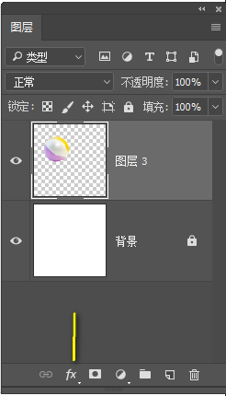

1.3清除图层样式
方法1：先后按下Alt+L+Y+A键(Macbook无此组合键)

方法2：鼠标在当前图层fx标识处右键点击，在打开的菜单中选择清除图层样式

方法3：鼠标直接将当前图层的fx标识揪到面板下方的垃圾箱上
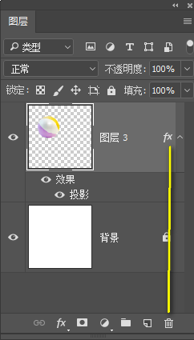

1.4复制图层样式
方法1：鼠标先在当前图层的fx标志处悬停，之后按住Alt键拖拽到另一个图层的对应位置
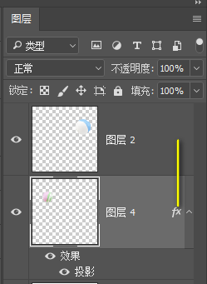

方法2：鼠标先在当前图层的fx标志处右键点击-选择”拷贝图层样式”-再到另一图层的对应位置右键点击-粘贴图层样式

1.5跨文档复制图层样式
建议在窗口菜单中打开”样式窗口”，在该窗口中可以将自己设置的样式新建为样式预设，之后不同文档中可以快速点击复用！
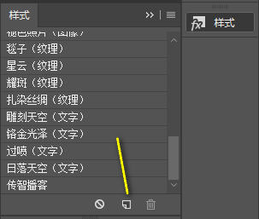

2.描边样式
①使用描边样式，能轻松的给予位图层、文本图层描边

②Photoshop cc以后的软件版本中，部分样式后方拥有+号标志，这意味着该样式允许出现多重，例如多重描边、多重投影等
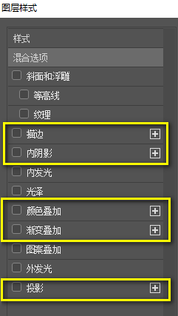

③创建了多重描边后，描边样式会出现上下关系，上方描边将覆盖下方描边
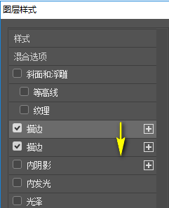

3.颜色/渐变/图案叠加
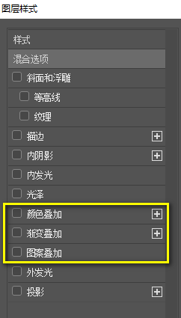
①颜色/渐变/图案三种叠加样式是无损的素材处理方案，可以想象成”贴膜”

②如果一个元素同时应用了颜色/渐变/图案三种叠加，它们自上而下的排序是颜色>渐变>图案
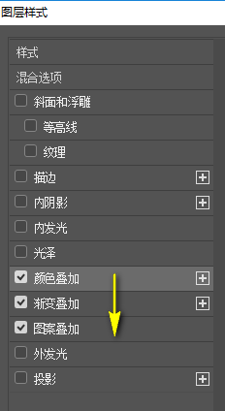

4.斜面与浮雕

4.1斜面与浮雕的选项
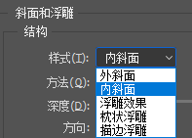
①***内斜面，效果发生在元素内部，大多拿来得到凸起
②外斜面，效果发生在元素外部，......凸起
③浮雕效果，效果发生在元素内部&外部，......凸起
④*枕状浮雕，效果发生在元素内部&外部，......凹下
⑤描边浮雕，根本不用，需要搭配描边样式才生效

4.2角度与高度说明
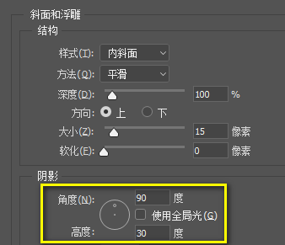
斜面与浮雕里的角度直接影响光源位置(高光在何处出现)，非常重要并且经常修改，90度(正上方)、-90度(正下方)、0度(右)、180度(左)、120度(左上方)、45度(右上方).....；斜面与浮雕里的高度默认值是30度，一般不修改，只影响阴影范围。

4.3全局光说明
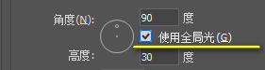
图层样式多处都有全局光的勾选项，如果勾对了，多个元素将统一光源，修改任一元素的光源，其他元素将跟随，对于初学者的建议是取消勾对，让各个元素都能有自己独立的光源位置！

4.4不透明度说明
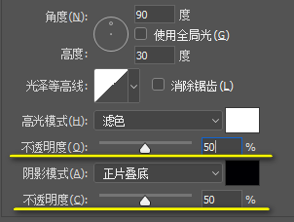
图层样式多处都有不透明度参数，它是影响当前样式强弱的关键参数！

4.5斜面与浮雕默认值
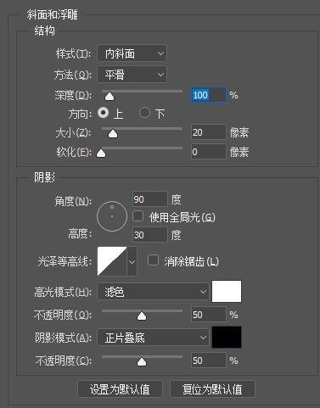

5.投影/内阴影/外发光/内发光

5.1值说明
①距离，影响效果的远近
②大小，影响效果边缘的羽化程度
③扩展/阻塞，强化效果边缘

5.2点按并拖拽效果位置
投影&内阴影都能够通过鼠标拖拽的方式自由的调整效果位置

通过样式创建图层
图层样式添加完毕后，可以通过鼠标右键唤出菜单，选择”创建图层”，就能将样式剥离成若干个独立的位图层，方便修改！
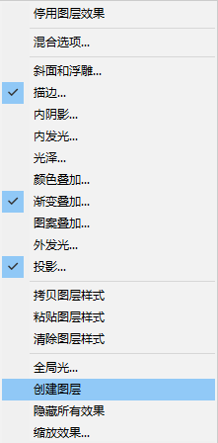

PS快捷键
Ctrl+Shift+j | 裁剪到新图层
Alt+← → | 设置光标左右的字间距

